中三动态
• DAILY LIFE
//2021/09/18
//主题二《月满中秋，情意浓浓》



01 来园情况
眨眼间一个星期又过去了，今天已经是星期六了。
今天我们班共来园30位幼儿。5位幼儿请假。
秋日渐凉，但太阳依旧灿烂。
当小朋友们跟着音乐的节奏舞动身体，
他们是如此的生机勃勃。
期待他们带着这样的活力，开心度过每一天！

02 户外活动
中秋节的假期即将来临，孩子们更加兴奋了。今天的户外我们来到了大型攀爬架。孩子们像一只只飞翔的小鸟冲了过去。有的快速从左边通道进入了圆形网，有的从后面的阶梯爬了上去，有的来到了右边，选择不同的角度攀爬……每个孩子有自己不同的选择，但一张张的笑脸告诉我们他们玩的真的很开心呢！
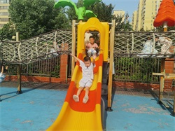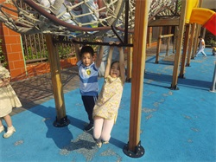

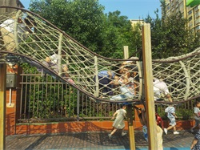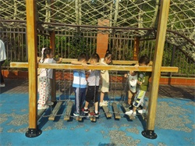

03 生活观察
观察时间：20210918
观察对象：中三班今日来园幼儿
观察者：戴艳瑜、陈露、丁菊香
观察目的：具有良好的生活习惯与生活能力（指向能力）
观察内容：
- 坚持午睡
- 礼貌用语
- 主动饮用白开水，不贪喝饮料
- 饭前便后主动洗手，方法正确
- 按时进餐（点心、午餐）
观察背景：
纵观幼儿在园一日生活中的各种小事 ，本周开始进行“具有良好的生活习惯与生活能力”观察记录。
旨在让幼儿保持有规律的生活，养成良好的作息、饮食、卫生习惯。如：早睡早起、每天午睡、按时进餐、吃好早餐等。
（备注：家园共同合作，才是最高效的方式呀！）
幼儿 | 礼貌问好 | 水杯喝完 | 饭前便后洗手 | 吃完午餐 | 午睡情况
彭屹洲 | ★ | ★ | ★ | ★ | ★
姜铭豪 | ★ | ★ | ★ | ★ | ★
吴任俊杰 | ★ | ★ | ★ | ★ | ★
单思豫 | ★ | ★ | ★ | ★ | ★
刘润栋 | 请假 | 请假 | 请假 | 请假 | 请假
刘润梁 | ★ | ★ | ★ | ★ | ★
孟亦然 | ★ | ★ | ★ | ★ | ★
崔书旻 | ★ | ★ | ★ | ★ | ★
沈意涛 | ★ | ★ | ★ | ★ | ★
张乐祺 | ★ | ★ | ★ | ★ | ★
叶祉艺 | ★ | ★ | ★ | ★ | ★
丁宇辰 | ★ | ★ | ★ | ★ | 1：00后入睡
张若渊 | ★ | ★ | ★ | ★ | ★
王俊杰 | ★ | ★ | ★ | ★ | ★
管浩轩 | ★ | ★ | ★ | ★ | ★
查晟睿 | ★ | ★ | ★ | ★ | ★
肖琨耀 | ★ | ★ | ★ | ★ | 1：00后入睡
程颢茗 | ★ | ★ | ★ | 不吃紫菜 | ★
董奕清 | ★ | ★ | ★ | ★ | ★
史一菲 | ★ | ★ | ★ | ★ | ★
郭子萱 | ★ | ★ | ★ | ★ | ★
张馨月 | ★ | ★ | ★ | ★ | ★
肖筱雨 | ★ | ★ | ★ | ★ | 1：00后入睡
张筱婠 | 请假 | 请假 | 请假 | 请假 | 请假
孙金莎 | ★ | ★ | ★ | ★ | ★
饶艺研 | ★ | ★ | ★ | ★ | ★
刁瑾一 | 请假 | 请假 | 请假 | 请假 | 请假
鞠欣橙 | 请假 | 请假 | 请假 | 请假 | 请假
刘欣悦 | 请假 | 请假 | 请假 | 请假 | 请假
张晨可 | ★ | ★ | ★ | ★ | ★
章宇馨 | ★ | ★ | ★ | ★ | ★
姜若槿 | ★ | ★ | ★ | ★ | ★
镇昕然 | ★ | ★ | ★ | ★ | ★
王欣玥 | ★ | ★ | ★ | ★ | ★
代语涵 | ★ | ★ | ★ | 需要喂饭 | ★

04区域游戏
学号 | 幼儿 | 周一 | 周二 | 周三 | 周四 | 周五 | 周六
1 | 彭屹洲 | 雪花片区 | 益智区 | 益智区 | 雪花片区 | 益智区 | 益智区
2 | 姜铭豪 | 益智区 | 益智区 | 益智区 | 益智区 | 益智区 | 益智区
3 | 吴任俊杰 | 美工区 | 科探区 | 美工区 | 万能工匠 | 科探区 | 万能工匠区
4 | 单思豫 | 美工区 | 益智区 | 益智区 | 益智区 | 益智区 | 益智区
5 | 刘润栋 | 请假 | 请假 | 请假 | 请假 | 请假 | 请假
6 | 刘润梁 | 图书角 | 益智区 | 桌面建构 | 图书角 | 益智区 | 图书区
7 | 孟亦然 | 植物角 | 植物角 | 植物角 | 益智区 | 植物角 | 植物角
8 | 崔书旻 | 雪花片区 | 美工区 | 美工区 | 美工区 | 美工区 | 美工区
9 | 沈意涛 | 科探区 | 益智区 | 美工区 | 图书角 | 益智区 | 美工区
10 | 张乐祺 | 益智区 | 图书角 | 桌面建构 | 科探区 | 图书角 | 图书角
11 | 叶祉艺 | 科探区 | 科探区 | 科探区 | 万能工匠 | 科探区 | 科探区
12 | 丁宇辰 | 图书角 | 图书角 | 万能工匠 | 桌面建构 | 图书角 | 图书区
13 | 张若渊 | 科探区 | 科探区 | 桌面建构 | 益智区 | 科探区 | 科探区
14 | 王俊杰 | 益智区 | 图书角 | 图书角 | 图书角 | 图书角 | 益智区
15 | 管浩轩 | 科探区 | 万能工匠 | 万能工匠 | 图书角 | 万能工匠 | 万能工匠
16 | 查晟睿 | 科探区 | 科探区 | 美工区 | 科探区 | 科探区 | 科探区
17 | 肖琨耀 | 益智区 | 益智区 | 益智区 | 益智区 | 益智区 | 益智区
18 | 程颢茗 | 图书角 | 益智区 | 科探区 | 桌面建构 | 益智区 | 图书区
19 | 董奕清 | 图书角 | 雪花片区 | 益智区 | 图书角 | 雪花片区 | 美工区
20 | 史一菲 | 益智区 | 雪花片区 | 科探区 | 图书角 | 雪花片区 | 科探区
21 | 郭子萱 | 美工区 | 图书角 | 美工区 | 科探区 | 图书角 | 益智区
22 | 张馨月 | 益智区 | 雪花片区 | 益智区 | 图书角 | 雪花片区 | 科探区
23 | 肖筱雨 | 万能工匠 | 万能工匠 | 美工区 | 益智区 | 万能工匠 | 益智区
24 | 张筱婠 | 益智区 | 图书角 | 图书角 | 美工区 | 图书角 | 请假
25 | 孙金莎 | 美工区 | 图书角 | 图书角 | 科探区 | 图书角 | 图书角
26 | 饶艺研 | 植物角 | 植物角 | 美工区 | 桌面建构 | 植物角 | 植物角
27 | 刁瑾一 | 雪花片区 | 雪花片区 | 益智区 | 图书角 | 雪花片区 | 请假
28 | 鞠欣橙 | 万能工匠 | 请假 | 请假 | 请假 | 请假 | 请假
29 | 刘欣悦 | 图书角 | 美工区 | 图书角 | 植物角 | 美工区 | 请假
30 | 张晨可 | 益智区 | 益智区 | 万能工匠 | 美工区 | 益智区 | 美工区
31 | 章宇馨 | 美工区 | 美工区 | 美工区 | 美工区 | 美工区 | 美工区
32 | 姜若槿 | 美工区 | 美工区 | 科探区 | 益智区 | 美工区 | 美工区
33 | 镇昕然 | 美工区 | 美工区 | 美工区 | 科探区 | 美工区 | 益智区
34 | 王欣玥 | 科探区 | 科探区 | 美工区 | 植物角 | 科探区 | 美工区
35 | 代语涵 | 美工区 | 科探区 | 益智区 | 美工区 | 科探区 | 益智区
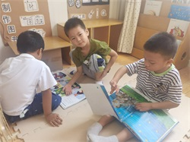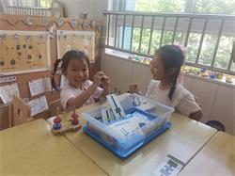
这个故事很有趣，回家讲给哥哥听。 瞧我的，厉害吧！
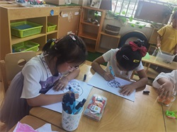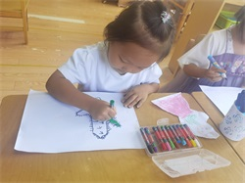
我们设计了两款不同的月饼哦！ 我要画两颗仙人掌！

05 温馨提示
1.关于中秋节放假：
（1）2021年中秋休假通知：9月19日-9月21日休息3天。9月22日（星期三）正常上课，请大家知晓。假期原则上要求幼儿尽量不离开常州。若有离开请及时告知老师并填写离常申请表。
（2）中秋佳节即将来临，孩子们有很多庆祝中秋的方式，如吃月饼、赏桂花、和家人吃大餐等。家长们可以为孩子们拍些照片记录下来，上传到群中的相册里哦！
2.关于教室环境：
为了完善我们教室的环境，需要家长们帮忙配合收集以下材料：
- 各种各样的吸管（长短粗细不限）
- 各种纸类，如：彩色卡纸，色粉纸、瓦楞纸
- 回形针
- 牙签
- 一次性纸杯
- 粘贴类材料:透明胶、双面胶、胶水、胶棒等等
- 各种各样的豆子
- 植物、小动物
- 家里闲置的工具，如螺丝刀、圆规、卷尺、老虎钳、螺丝、螺母等常用工具。
- 科探类、益智类的玩具
- 闲置的绘本
玩具、绘本、植物等请写上名字，于下周三9月22号带过来！谢谢配合！
在此我们提前祝各位小朋友和家长们中秋快乐！月圆情圆人团圆！

